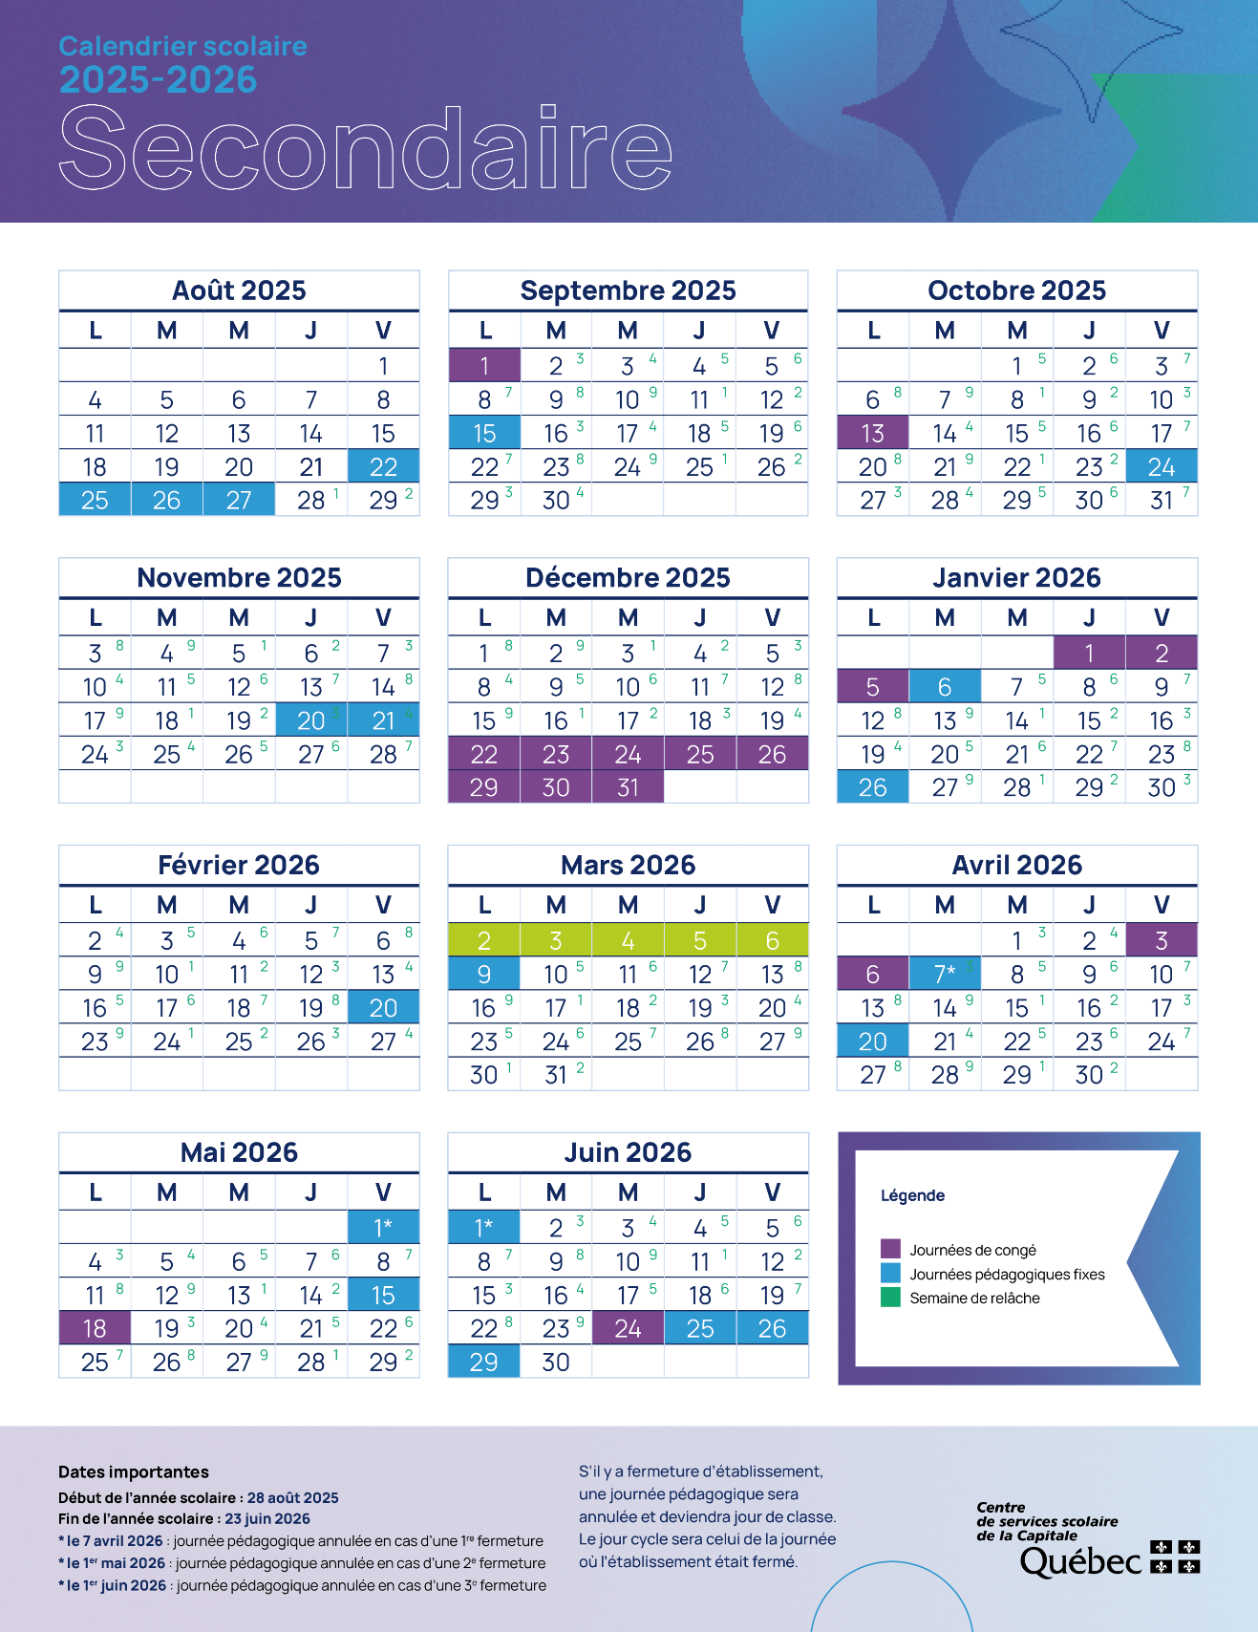
École de la Cité



École secondaire de la Cité
1625, boul. Benoît XV
(Québec) G1L 2Z3
Téléphone : 418-686-4662
Courriel : ecole.delacite@cssc.gouv.qc.ca
ecole-secondairedelacite.cssc.gouv.qc.ca

DATES IMPORTANTES
ANNÉE SCOLAIRE 2025-2026

Fête de la rentrée |  | 05 septembre 2025
Assemblée générale des parents |  | 10 septembre 2025 | 18 h 45
Portes ouvertes |  | 09 octobre 2025 | 18 h
1re rencontre de parents | Régulier | 20 novembre 2025 | 16 h à 19 h
1re rencontre de parents | Mandats - DIMS | 20 novembre 2025 | AM et PM
Période d’inscription 2025-2026 |  | Février 2026
2e rencontre de parents |  | 19 février 2026 | 16 h à 19 h

ENTRÉE PROGRESSIVE DES CLASSES EN ADAPTATION SCOLAIRE

DIP | 29 août 2025
TSA (entrée en demi-groupe) | 02 et 03 septembre 2025
DIMS ( entrée en demi-groupe) | 02 et 03 septembre 2025

FIN D’ÉTAPE

1re étape | Début d’étape | 28 août 2025
45 jours de classe | Fin d’étape | 04 novembre 2025
2e étape | Début d’étape | 05 novembre 2025
54 jours de classe | Fin d’étape | 09 février 2026
3e étape | Début d’étape | 10 février 2026
81 jours de classe | Fin d’étape | 23 juin 2026
Fin d’année | Journées pédagogiques | 25 au 29 juin 2026

OUTILS DE COMMUNICATION AUX PARENTS

Première communication | Envoi de la communication | 10 octobre 2025
1er bulletin | Envoi du bulletin | 20 novembre 2025
2e bulletin | Envoi du bulletin | 19 février 2026
3e bulletin | Envoi du bulletin | 02 juillet 2026

JOURNÉES DÉCOUVERTES : en après-midi (pour le secteur régulier)

15 octobre 2025 (jour 5) | 11 février 2026 (jour 2) | Mai 2026 (à déterminer)
03 décembre 2025 (jour 1) | 25 mars 2026 (jour 7)

POUR DÉCLARER L’ABSENCE OU LE RETARD DE VOTRE ENFANT
VEUILLEZ COMPOSER LE 418-686-4662 OPTION 2

